

**Cocineros/as en Disneyland Paris**

**Descripción del Puesto:**

Buscamos cocineros/as apasionados/as para unirse a nuestro equipo en Disneyland Paris. Si te entusiasma la gastronomía y quieres formar parte de un entorno mágico, ¡esta es tu oportunidad!

**Tareas y Funciones:**

* Elaboración de menús creativos y de calidad.
* Limpieza y mantenimiento de la cocina, asegurando los estándares de higiene.
* Gestión eficiente de la materia prima y control del sistema APPCC.
* Colaboración en el trabajo en equipo para ofrecer una experiencia culinaria excepcional.

**Lugar de Trabajo:** Disneyland Paris

**Tipo de Establecimiento:** Restaurante Gastronómico o Buffet

**Requisitos:**

* **Titulación:** FP en Cocina (no es obligatoria si cuentas con experiencia previa en el sector).
* **Experiencia:** Conocimientos básicos en cocina.
* **Nivel de Francés:** Básico (A2).

**Condiciones:**

* **Horario:** 35 horas semanales.
* **Libranza:** 2 días libres por semana.
* **Remuneración:** Aproximadamente 1,820 euros brutos mensuales.
* **Tipo de Contrato:** Temporal, con una duración de 2 a 7 meses, entre marzo y octubre de 2025.
* **Alojamiento :** Posibilidad de alojamiento

¡Muchísimas más ventajas le esperan!

**Más información en este enlace:** [**https://urls.fr/TdJCLt**](https://urls.fr/TdJCLt)

**¡Te animamos a postularte aquí!**

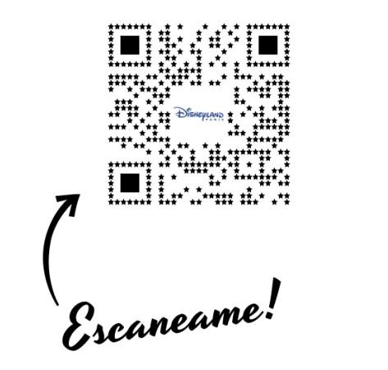

**Candidaturas hasta el 31/01/2025 con copia de la candidatura a: eures.franciasuizabenelux@sepe.es**

[***Ayudas a la movilidad EURES***](https://www.sepe.es/contenidos/personas/encontrar_empleo/encontrar_empleo_europa/tu_primer_empleo_eures.html)

